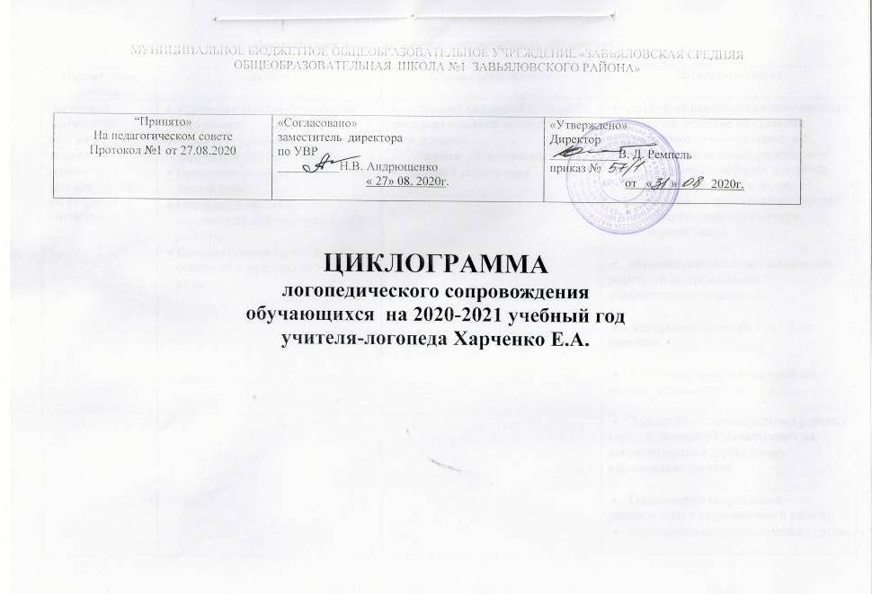
Циклограмма логопедического сопровождения обучающихся
2020-2021 год
Направление работы | Задачи | Формы деятельности | Итоговые события
Первичная диагностика речевого развития школьников 1-х классов: 1а, 1б, 1в, 1г (до 15 сентября). | - Уточнение структуры речевого нарушения.  - Оценки степени выраженности нарушений разных сторон речи;  - Выявление отклонений в развитии устной речи.  - Построение системы индивидуальной коррекционной работы;  - Комплектование групп на основе общности структуры нарушений речи. | - Согласие родителей (законных представителей) на логопедическое обследование.  - Речевое обследование;  - Беседа с родителями. | - Заседание психолого-педагогического консилиума: решение об оказании ребёнку психолого-педагогической, логопедической помощи, определение индивидуального маршрута для детей-инвалидов, детей с ОВЗ и детей, нуждающихся в коррекционных курсах логопедических занятий (по мере освобождения мест)  - Индивидуальные консультации для родителей по организации образовательного процесса;  - Консультации для родителей по запросам  - Консультации для родителей по рекомендации логопеда  - Заполнение индивидуальных речевых карт, обучающихся, зачисленных на логопедические коррекционно-развивающие занятия  - Определение направлений развивающей и коррекционной работы;  - Формирование логопедических групп;
Диагностика письменной речи по контрольным и письменным работам обучающихся 2-4 классов. (октябрь-ноябрь) | - Уточнение структуры нарушений письменной речи;  - Оценка степени выраженности нарушений разных сторон речи;  - Выявление отклонений в развитии устной речи.  - Построение системы индивидуальной коррекционной работы;  - Комплектование групп на основе общности структуры нарушений речи. | - Анализ письменных работ (2 -4 класс).  - Беседа с родителями.  - Профилактика нарушений письменной речи школьников; | - Индивидуальные консультации для родителей по организации образовательного процесса;  - Консультации для родителей по запросам  - Консультации для родителей по рекомендации логопеда  - Заполнение индивидуальных речевых карт обучающихся, зачисленных на логопедические коррекционно-развивающие занятия  - Определение направлений развивающей и коррекционной работы;  - Формирование логопедических групп;
Организация логопедических занятий для детей-инвалидов, детей с ОВЗ, нуждающихся в коррекционных курсах логопедического сопровождения  1-4 класс | - Построение системы индивидуальной коррекционной работы;  - Комплектование групп на основе общности структуры нарушений речи.  - Развитие звуковой стороны речи;  - Формирование полноценных представлений о звуковом составе слова на базе развития фонематических процессов и навыков анализа и синтеза звуко-слогового состава слова;  - Коррекция нарушений произношения;  - Формирование практических навыков словообразования и словоизменения;  - Воспитание умения употреблять простые распространенные предложения и некоторые виды сложных семантических структур.  - Формирование функций звукового и слогового анализа и синтеза;  - Развитие фонематических процессов;  - Формирование функций языкового анализа и синтеза;  - Развитие лексико-грамматического строя речи; | - Групповые и индивидуальные занятия по определенной образовательной коррекционной программе;  - Комплекс артикуляционных упражнений;  - Выполнение домашних заданий с родителями при консультативной поддержке специалистов;  - Групповые и индивидуальные занятия по устранению различных нарушений речи и преодолению обусловленной ими неуспеваемостью по русскому языку;  Совместная работа учителя и логопеда по усвоению навыков грамотного письма | - Заполнение индивидуальных речевых карт, обучающихся, зачисленных на логопедические коррекционно-развивающие занятия  - Методическое совещание педагогов класса (знакомство с рекомендациями по индивидуальному подходу к школьникам в процессе обучения);  - Индивидуальные консультации для педагогов и родителей, обучающихся по разработке форм и методов оказания помощи ребенку;  - Внесение корректив в план развивающей и коррекционной работы.  - Посещение уроков в целях выработки единой направленности в работе логопеда и учителя с учащимися, имеющими нарушения речи;  - Проведение среди учителей и родителей учащихся пропаганду логопедических знаний по предупреждению и коррекции нарушений устной и письменной речи;  - Внесение корректив в план развивающей и коррекционной работы.
Организация логопедических занятий для детей-инвалидов, детей с ОВЗ, нуждающихся в коррекционных курсах логопедического сопровождения  6,7,8,9 классы (сентябрь-май) | - Обогащение словарного запаса;  - Развития умения активно пользоваться различными способами словообразования и словоизменения;  - Дальнейшее развитие и совершенствование грамматического строя речи;  - Обогащение фразовой речи путем ознакомления с явлением многозначности, синонимии, антонимии, омонимии, синтаксических конструкций;  - Развитие навыков построения связного высказывания. | - Групповые занятия по определенной образовательной коррекционной программе;  - Совместная работа учителя и логопеда по усвоению навыков грамотного письма. | - Участие в заседаниях методических объединений учителей, в работе педагогических советов;  - Индивидуальные консультации для педагогов и родителей;  - Внесение корректив в план развивающей и коррекционной работы;  - Осуществление взаимодействия с учителями по вопросам освоения обучающимися общеобразовательных программ (особенно по русскому языку).
Промежуточная и заключительная диагностика речевого развития (декабрь, май) | - Отслеживание динамики сформированности навыков устной и письменной речи;  - Анализ работы, проведенной в течение года, осмысление результатов. | - Беседы с педагогами, работающими в классе;  - Проведение контрольных работ по русскому языку;  - Составление мониторинга заключительной диагностики устной и письменной речи;  - Сравнительный анализ результатов первичной, промежуточной и заключительной диагностики устной речи учащихся. | - Оформление результатов диагностики;  - Заседание психолого-педагогического консилиума;  - Определение направлений развивающей и коррекционной работы на следующий учебный год;  - Индивидуальные консультации для учителей и родителей обучающихся;  - Разработка рекомендаций по организации образовательного процесса с конкретным ребенком;  - Годовой анализ работы логопеда.

Учитель-логопед Харченко Е.А.

